**Příloha č. 8 zadávací dokumentace**

**Technické podmínky pro část H) veřejné zakázky – SxS – modul pro přepravu zraněných**

1. Tyto technické podmínky vymezují požadavky pro pořízení jednoho kusu modulu pro přepravu zraněných a evakuaci osob, hasičů z těžko přístupného terénu.
2. Technická životnost modulu je nejméně 16 let a to při běžném provozu u jednotky požární ochrany. Po celou dobu je modul plně funkční.
3. Modul a jednotlivé součásti jsou nové, nepoužité, pro výrobu jsou použity nové materiály – nerezová ocel, nebo pevnostní polypropylen.
4. Modul je určen pro montáž do korby vozidel S x S řady POLARIS INDUSTRIES RANGER XP 1000 ABS
5. **Technický popis:**
   1. Modul je ukotvený do originálních kotvících bodů korby výrobce podvozku SxS a to nejméně ve 4 bodech. Kotvící prvky a veškerá příslušenství pro ukotvení jsou součástí dodávky. Kotvící body odpovídají pevností celkovému zatížení modulu posádkou a přepravovanou osobou, včetně požárního příslušenství.

* Modul je v horní části vybaven adaptéry Lock & Ride k uchycení ke korbě (zamezení pohybu modulu).
* modul je v místech vedení popruhu přizpůsoben těmto popruhům, nemá ostré hrany.
  1. **Rozměry modulu:**

1. Výška bez opěradla sedačky je nejvíce 480 mm,
2. šířka je dle šířky úložné korby, nejvíce 1500 mm,
3. délka je nejvíce 1500 mm,
4. hmotnost je nejvíce 90 kg.
   1. **Rám modulu je uložen na nákladovém prostoru SxS a je vybaven:**
   2. V pravé části modulu úložným prostorem vybaveným plno výsuvným prvkem s aretací v zasunuté a vysunuté poloze, aretace výsuvu je pomocí zámků a západky, součástí je madlo se zámkem uchopitelné v zásahových rukavicích.

* Úložný prostor se nachází pod transportní vanou a je v rozměrech nejméně 1250 x 550 mm,
* délka vysunutí výsuvného prvku je min. 1100 mm,
* výška boční stěny výsuvného prvku je min. 100 mm,
* úložný prostor je uzamykatelný,
* na tomto úložném prostoru je prostor pro uložení záchranných nosítek. Tento prostor je vybaven dvěma vodícími lištami, které omezí pohyb nosítek při jízdě v příčném směru. V zadní čísti toho prostoru jsou čtyři rolny pro snadné uložení transportních nosítek,
* nejméně čtyřmi kotvícími prvky pro transportní vanová nosítka typu SPENCER SHELL.
  1. V levé části omyvatelným odolným sedadlem pro záchranáře, popřípadě evakuovanou osobu. Sedadlo je umístěno v přední části zády ke směru jízdy a to tak, aby posádka měla možnost komunikovat se zachraňovanou osobou v transportních nosítkách. Sedadlo svým provedením odpovídá použití ve venkovním prostředí za nepříznivého počasí. Sedadlo je sklopné a pod ním je vytvořen úložný prostor pro uložení požárního příslušenství. Sedadlo je v přepravní poloze zajištěné proti sklopení. Prostor záchranáře v zadní části v nástupním otvoru je uzavíratelný textilní pevnostní mříží.
  2. Veškeré požární příslušenství je v úložných prostorách ukotveno a uloženo tak, aby nedocházelo při jízdě v terénu k jeho poškození a uchyceno min. 2 ks popruhů.
  3. Modul je demontovatelný bez použití zvedacího nebo nakládacího zařízení a bez použití nářadí, je přenositelný čtyřmi osobami pomocí úchytných prvků.
  4. Veškeré použité materiály odpovídají svým provedením charakteru nasazení SxS, v terénu za nepříznivých klimatických podmínek,
  5. Modul je plně omyvatelný a dekontaminovatelný běžnými prostředky používanými pro očistu osob a prostředků u HZS.
  6. Všechny prostory modulu jsou vybaveny otvory pro odtok vody
  7. Barevné provedení modulu je obdobné barvě korby.

1. Na zadní části výsuvného modulu jsou umístěny šikmé retro reflexní pruhy (šrafování) ve tvaru převráceného písmene „V“ žlutozelené barvy odstínu RAL 1026 podle vzorníku RAL 841 GL nebo obdobná barva. Sklon pruhu je 45°.
2. Zadní obvodová část modulu je označena červeným reflexním pruhem.
3. Boční části modulu, které přesahují korbu jsou vybaveny žlutozeleným reflexním pruhem navazujícím na žlutozelený reflexní pruh korby.
   1. Součástí úložného výsuvného prvku je příslušenství uvedené **v příloze č. 8 a) zadávací dokumentace**.
   2. 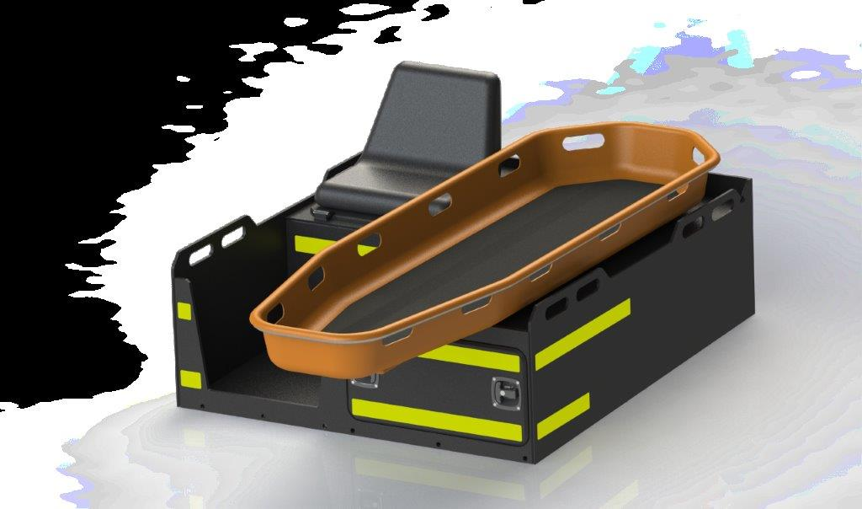Ilustrativní řešení